省消防总队GPS车辆动态管理项目
导航终端变更

评
审
材
料

单位全称（公章）：杭州XX数码科技有限公司
地 址：杭州市下城区费家塘路XXX号10号楼第四层
时 间：

目 录
一、 概述 3
1.1项目背景 3
1.2变更目的 3
二、e途M7S参数介绍 4
三、e途M7S与创维S7参数对比表 6
四、对e途M7S的选型分析 7
4.1定位芯片 7
4.2 CPU性能 8
4.3 存储扩展 11
五、总结 11
附件一：招标要求 12
附件二：投标产品参数配置 13
附件三：华锋公司简介 15
2.1公司背景介绍 15
2.2公司荣誉 15
2.3 行业地位 15
2.4售后服务体系 16

概述

1.1项目背景
GPS车辆动态管理系统主要建设内容为总队GPS动态车辆管理中心平台和全省1985辆消防车辆GPS终端和车载3G视频终端的安装，通过系统建设提高部队的车辆管理效能和灭火救援效率，实现上级机关对各级车辆的实时掌控、科学调度、准确引导和精确指挥。

1.2变更目的
省总队GPS车辆动态管理项目从中标到签订合同，时隔半年左右，这期间市场上涌现了很多性能突出的导航终端；总队根据业务发展的需要，也提出了新的需求，需要导航终端具有一定的扩容性，能把原有的PGIS进行移植，而创维S7是采用ARM Cotex-A8 1.0GHz的单核CPU，同时运行导航和平台相关软件已经占用了60%~70%的CPU资源，性能上已经无法满足扩容的需求。而且，创维公司目前的数码产品重心转移到TV Table的市场，现有的几款产品也无法满足这些需求。
综合以上原因，我们建议把原有的导航终端变更成更高性能的产品。通过对多家产品的参数比对测试，我们认为成华锋e途 M7S的导航终端不论从性能还是GPS实际的定位速度和精度上，都满足现有招标要求以及今后的扩展需求，建议变更成该产品。

e途M7S参数介绍
品牌：e途
型号：M7S
制造商：香港华锋实业有限公司
产品图片：
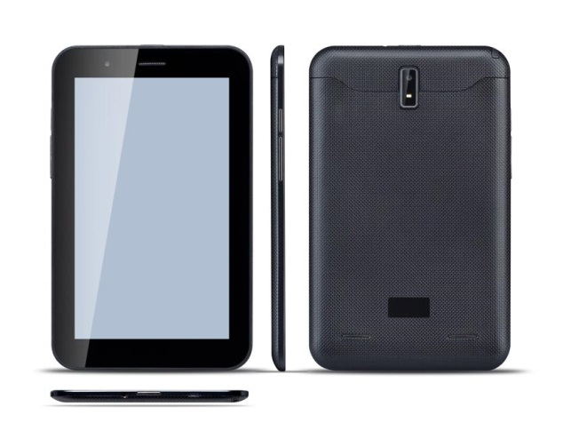
详细参数：
操作系统 | Android 4.1
处理器/CPU | MTK8377 Cortex A9双核1.2GHz
SDRAM | DDR3 1GB
NAND Flash | 8G
扬声器 | 内置8Ω/1W喇叭
扩展存储器 | 32GB
耳机 | 支持Φ3.5mm立体耳机
多国语言 | 简体中文、繁体中文、英语、日语、法语、德语、西班牙语等多国语言
产品尺寸 | 197*124*12.8MM
显示规格 | 7.0〞TFT 广视角
分辨率 | 1024*600（RGB）16：9
触摸模块 | 五点电容触摸
亮度 | 可调节背景亮度
摄像头 | 前置30W 后置200W
MINI USB | 支持OTG传递数据
USB传速率 | 高速 USB2.0 （FS）
3G | 内置WCDMA
手写输入 | 触摸屏输入，支持多种输入法，中文，英文手写输入
电话功能 | 触摸拨号，呼叫、接听、挂断、音量加、音量减，麦克风内置，数据、语音同时在线
短消息 | 支持
TTS | 短信息、新来电真人语音播报
WIFI | 传输速度：Max54Mbps，传输距离：最大10M，工作频率：2.4GHz
FM发射功能 | 支持
GPS芯片 | MT6628
导航软件 | 正版道道通，支持在线更新
电源 | 旅行充电器（输入电压AC 100V-240V,输出电压DC 5V,电流2A,频率50-60Hz）
电池 | 锂聚合物电池（3.7V，3100mAh）,可满足2小时以上连续工作
工作温度 | -10℃-60℃
储存温度 | -20℃-70℃
工作湿度 | 45%-80% RH
储存湿度 | 30%-90% RH
大气压 | 86KPa-106 Kpa

三、e途M7S与创维S7参数对比表
型号 | e途 M7S | 创维S7
屏幕尺寸 | 7.0英寸 | 7.0英寸
屏幕类型 | TFT广视角 | TFT
屏幕分辨率 | 1024×600(16:9) | 1024×600(16:9)
高清屏 | 五点电容触摸屏 | 五点电容式触摸屏
产品尺寸 | 197*124*12.8MM | 194*122*10mm
芯片 | MTK8377 Cortex A9双核1.2GHz | RK2918 ARM Cotex-A8 1.0GHz
操作系统 | Android 4.1 | Android 4.0
内置内存 | 8GB | 8GB
系统内存 | DDR3 1GB | DDR3 1GB
存储扩展 | 32GB | 16GB
扬声器 | 内置双8Ω/1W喇叭 | 8Ω/0.5W*2
麦克 | 内置 | 内置
数据接口 | 高速 USB2.0 （FS） | USB 2.0 (High Sped)
音频接口 | 耳机：支持Φ3.5mm立体耳机 | 耳机：3.5mm
导航软件 | 正版道道通，支持在线升级 | 正版道道通，支持在线升级
FM发射 | 支持 | 支持
摄像头 | 前置30万后置200万像素 | 前置30万后置200万像素
3G | 支持3G, WCDMA | 支持3G, WCDMA
GPS芯片 | MT6628 | MT6620
语音通话 | 支持 | 支持
短消息 | 支持 | 支持
WIFI | 支持 | 支持
菜单语言 | 中文和多国语言 | 中文和多国语言
电池类型 | 锂电池 | 锂电池
电源性能 | 输入电压AC 100V-240V，输出电压DC 5V，电流2A，频率50-60Hz | DC5V/2A

四、对e途M7S的选型分析
对于选择一款基于GPS定位为主要功能的导航屏。我们从技术上来分析。首先要考虑到三个方面：
- 采用定位芯片及其方案（定位精度及速度）；
- CPU平台的优劣（运算性能）；
- 其他应用。
下表中所罗列的两款导航屏之间的主要硬件差异：

 | S7 | M7S
定位芯片 | MT6620 | MT6628
CPU | RK2918 ARM Cortex-A8单核 1GHz | MTK8377 Cortex A9双核 1.2GHz
存储扩展 | 16G | 32G

4.1定位芯片
创维S7定位芯片采用联发科MT6620, 2011年中旬发布，主要特点是低功耗、小封装。
E途M7S作为一款专用导航屏，它的定位芯片采用联发科最新发布的MT6628,是MT6620的升级版本。经过我们的实际测试对比，E途无论在定点还是移动的状态下，定位速度都比创维S7快得多。前者，冷启动定位在秒级别，后者的定位速度在分钟级别，除了定位芯片本身的性能特点外，也充分体现了华锋作为导航产品的厂家在GPS定位方面的专业性。

4.2 CPU性能
创维S7采用Cortex-A8平台，E途 M7S采用Cortex-A9平台，以下是两者间的性能比较：
Cortex-A8/Cortex-A9硬件指标PK（一）
 | Cortex-A8（S7） | Cortex-A9（M7S）
体系结构 | v7-a Cortex | ARMv7-a Cortex
Dhrystone性能 | 2.0 MIDPS/MHz | 2.5MIDPS/MHz
多核 | 单核 | 1-4个内核
ISA支持 | ARM | ARM
ISA支持 | Thumb-2/Thumb | Thumb-2/Thumb
ISA支持 | NEOM | DSP扩展
ISA支持 | VFPv3浮点 | 高级SIMD NEOM单元
内存管理 | 内存管理单元 | 内存管理单元
调试和跟踪 | Ccoresight DK-A8 | Ccoresight DK-A9
从上图对照表看Cortex-A9单核CPU的计算能力是要优于Cortex-A8处理器的。Cortex-A9的单独内核的CPU处理能力可以达到2.50DMIPS*，而Cortex-A8的峰值只能达到2.00DMIPS。(*DMIPS是用来衡量计算机芯片整数计算能力的单位)
Cortex-A8/Cortex-A9硬件指标PK（二）
在对比完两款处理器的整数运算能力以后，接下来我们要对Cortex-A8/ Cortex-A9浮点运算能力进行一个简单的测试。浮点运算就是实数运算，因为计算机只能存储整数，所以实数都是约数。
在分别选取了一台Cortex-A8单核1GHz CPU设备一台Cortex-A9双核1GHz CPU设备之后，我们使用GLBenchmark软件对两款产品进行评分。
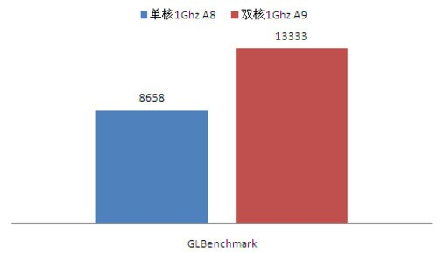
测试得分
GLBenchmark是一款专业测试移动设备图形处理能力的软件，其中多项测试内容中包括对CPU性能的检验。在最终的结果中我们看到，Cortex-A8设备在CPU浮点运算这一项的得分为8658分，而Cortex-A9设备的得分高达13333分，性能提升高达54%。
综合第一部分的PK，我们可以看出，Cortex-A9并不是从Cortex-A8身上简单地将处理器核心进行叠加，而是在单核运算能力上都有很大的提升。
Cortex-A8/ Cortex-A9硬件指标PK（三）
在选择一款CPU时，不仅要参考制造工艺、处理器工作频率，还有一个需要特别留意的重要指标就是L2二级缓存。
L2二级缓存是位于CPU与内存之间的临时存储器，它的容量比内存小但交换速度快。在缓存中的数据是内存中的一小部分，但这一小部分是短时间内CPU即将访问的，当CPU调用大量数据时，就可避开内存直接从缓存中调用，从而加快读取速度。
L2二级缓存对CPU的性能影响很大，它的存在意义就是：节省CPU直接读取内存的时间，使CPU读取数据时基本无需等待。因此我们可以这样想，在CPU工作频率不变的基础上，增加L2二级缓存的大小可以直接影响CPU的工作效率。
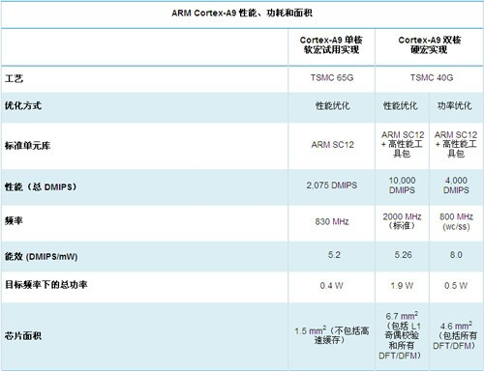
A9性能
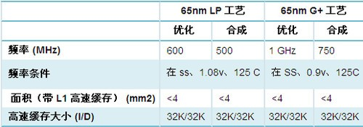
A8性能
Cortex-A8这款处理器在L2二级缓存上最高可配置1MB。而Cortex-A9在可以做到对最高8MB的二级缓存进行配置。这就意味着同样都是采取顶级配置方案时，Cortex-A9在性能上的表现将会远超Cortex-A8处理器。

4.3 存储扩展
E 途M7S相比于创维S7 具有更大的扩展容量，对于消防应用来说，可以存储大容量的离线地图，节约了流量费，实现更快速的响应。

五、总结
对于省消防总队业务平台的应用分析，首先需要满足目前在车辆定位及业务平台的基本应用，如，导航、彩信、消防栓查询、3G数据交互等。这要求此项业务的载体，GPS导航屏具备较快的定位速度，较高的定位精度，流畅的3G数据链路。这样指挥中心才能把最新的作战任务下发给各战斗部队，达到信息化管理的目的。随着业务平台功能的不断拓展，尤其是将要上PGIS警用地图，导航屏在同时处理两个大型的地图软件。这意味终端需要具备强壮的心脏（CPU）。
因此，基于Cortex-A9架构下的双核处理器，无论是3D功能还是运算性能更能满足这一需求。

附件一：招标要求
采用屏机一体设备
操作系统软件 | Android2.3以上或WinCE6.0以上
显示屏 | 7寸LED，分辨率1024×600以上
Cpu | 1Ghz 以上
内存RAM | 1GB DDR3 以上
屏幕类型 | 电容式触摸高清屏
内置存储 | 8GB以上
存储卡 | 具有扩展插口，支持16GB存储卡，可插拔，接口形式为SD、SDHC、MICRO_SD或TF卡
定位精度 | <10m
速度精度 | ≤0.1M/S
数据接口 | USB Device 2.0以上
音频接口 | 耳机3.5mm
温度范围 | 工作中: -20℃~70℃ 静态:-30℃~80℃
电话功能 | 触摸拨号，呼叫、接听、挂断、音量加、音量减，麦克风内置，数据、语音同时在线
手写输入 | 触摸屏输入，支持多种输入法，中文，英文手写输入
电源 | 输入:DC 8-32V 1A，带供电2小时以上可充电内置锂电池
喇叭功率 | 内置喇叭8R 1W 以上
FM功能 | FM调频发射功能
通讯模块 | 内置联通3G模块
产品天线 | 内置
TTS | 短信息、新来电真人语音播报
GPS客户端程序 | 支持在线更新
支持语言 | 简体中文/英文

附件二：投标产品参数配置
品牌：创维
型号：S7
制造商：深圳市创维电器科技有限公司
产品图片：
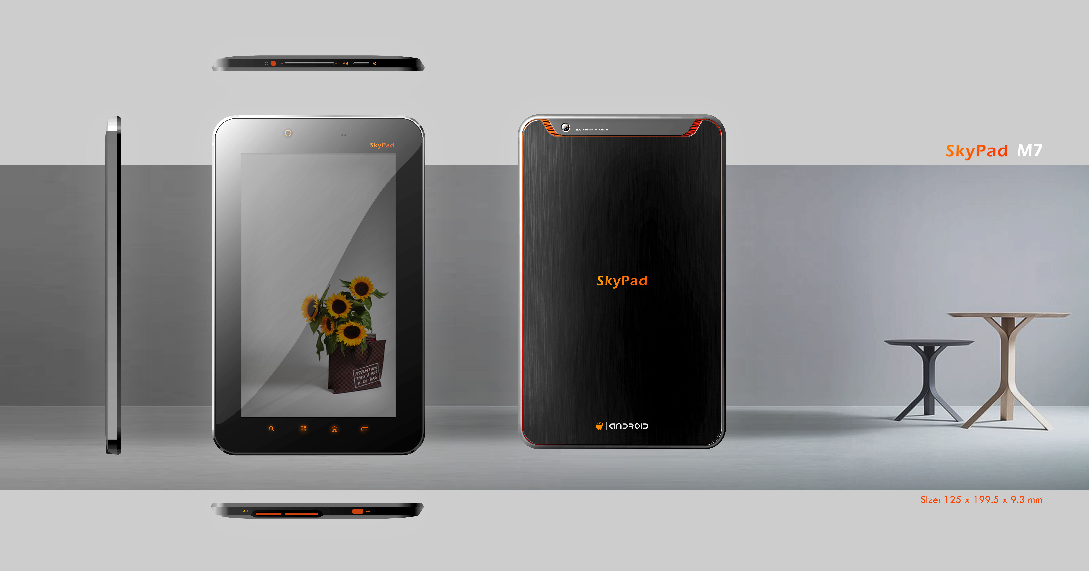
详细参数：
简介 |  | 7" MID
外观尺寸 | 尺寸 | 194*122*10mm
外观尺寸 | 质量 | 400.0g
使用环境 | 温度 | 工作中: -20℃~70℃ 静态:-30℃~80℃
硬件
芯片组 | CPU | RK2918
芯片组 | 架构 | ARM Cotex-A8
芯片组 | 主频 | 1.0GHz
操作系统 | 操作系统版本 | Android 4.0
Adobe | Flash Player | V10.3
OSD | 默认语言 | 中文
OSD | 多语言支持 | 支持
OSD | 界面 | Skyworth Standard
内存 | 内存容量 | 1G DDR3
内存 | 内存芯片规格 | 256M×8bit×4pcs
NAND Flash | 存储容量 | 4GB
扩展储存 |  | 16GB
液晶显示面板 | LCD 尺寸 | 7" 数字屏，厚度:3.1mm
液晶显示面板 | 分辨率 | 1024×600(16:9)
液晶显示面板 | 背光形式 | LED
触摸控制面板 | 触控面板 | 电容式触控面板，厚度: 1.4m
触摸控制面板 | 多点触控 | 大于5 点
3G 模块 (内置) | 标配 | 是
3G 模块 (内置) | 基带制式 | WCDMA
3G 模块 (内置) | 语音通话 | 支持
3G 模块 (内置) | 数据 | 支持
3G 模块 (内置) | 短消息 | 支持
WiFi 模块 | WiFi通信协议 | 802.11 b/g/n
FM发射 |  | 支持
GPS芯片 |  | MT6620
摄像头 |  | 前置30万像素，后置200万像素
USB | 规格 | USB 2.0 (High Speed)
USB | OTG | 支持
传感器 | 加速度传感器 | 支持
传感器 | 光线传感器 | 不支持
扬声器 |  | 8Ω/1W
麦克风 |  | 内置
按键 | 物理按键 | Power, Reset, Vol+, Vol-
按键 | 触摸按键 | Home, Back, Menu
电源 | 电池 | 锂聚合物电池
电源 | 容量 | 4000mAh/3.7V
电源 | 电源 | 输入:DC 8-32V 1A

附件三：华锋公司简介

2.1公司背景介绍
香港华锋实业有限公司成立于2005年，是一家集研发、制造、销售、售后于一体的高新技术企业。公司集合了技术创新和平台化的营运于一身，主要生产GPS全球卫星导航仪、平板电脑、电子预警仪、行车记录仪和移动电源等车载数码产品。公司总部位于深圳市南山区高新技术产业园区，拥有世界一流的生产设备、先进的生产线和巨资引进的品控检测设备，同时还具备一流的实验室和高素质的技术管理团队。公司拥有一批高素质的研发人员，为公司新品开发提供足够的技术支持。

2.2公司荣誉
2010年荣获硅谷动力、腾讯汽车、慧聪网“2010年最受消费者喜爱的GPS车载导航品牌”奖章等众多荣誉。互联传媒、Molex，中国移动，中国联通等国内外众多知名企业都与香港华锋达成了合作伙伴关系。
2011年4月，华锋E路航品牌成为CCTV上播品牌。

2.3 行业地位
目前公司旗下经营两大品牌——华锋E路航和E途。其中华锋E路航作为国内GPS导航业界知名品牌，目前在国内GPS导航仪市场份额排名第一，华锋E路航GPS导航仪以卓越的品质、个性化的外观设计、多样化的产品功能以及完善的服务体系成为广大消费者的信任和喜爱。
E途作为香港华锋全新倾力打造的车载数码品牌，是华锋E路航品牌的高端延伸，产品的类别更为丰富，除传统的车载导航仪外，还包括平板电脑、行车记录仪、行车电脑及各类车载相关产品。与传统车载导航产品相比，E途产品具有配置更高、性能更强、功能更丰富等特点。E途产品紧随时尚潮流，以最新技术和卓越的品质打造最贴合大众需求的高端时尚品牌。

2.4售后服务体系
香港华锋在国内拥有庞大的销售网络和完善的E宝宝售后服务体系，其中E宝宝售后服务可以通过400免费热线、E宝宝在线服务系统、400多家全国家联保点以及e途品牌专卖店等多种方式服务客户。自公司成立之日起，香港华锋就始终以满足客户诉求为企业服务的根本，竭力为顾客解决困难，并制定了人性化的服务标准，强调“服务无止境”的概念。走进华锋，顾客不仅能够选购到需要的产品，还能享受到更贴心、更放心、更安心、更暖心的专业指导及售后服务。

